Комунальний заклад
Харківський ліцей N164
Харківської міської ради

Звіт
про проведення Всеукраїнського місячника шкільних бібліотек під гаслом
“Вірю в майбутнє твоє, Україно!”

Районний конкурс “Вірю в майбутнє твоє, Україно!”

Харків 2023
Під час проведення Всеукраїнського місячника бібліотек були використані різноманітні форми роботи. Враховуючи, що місячник бібліотек спрямований на виховання поваги, шанобливого ставлення до історико-культурної спадщини, пробудження почуттів національної свідомості, любові та поваги до своєї Батьківщини, було проведено конкурс “Вірю в майбутнє твоє, Україно!” у двох номінаціях. Перша - виконання ілюстрації до літературної притчі М. Чумарної “Дзвіночки”, в якій брали участь учні 3-4 класів. Друга - конкурс авторських віршів “Я - українець” для учнів 7-8 класів.
Для оцінки робіт було обрано журі конкурсу у складі: учителів української мови та літератури - Коновалової Т.В., Можин Г.А., педагога-організатора Сендель А.Л., бібліотекаря Мельникової Н.Є., завідувача бібліотеки Толстої О.П.
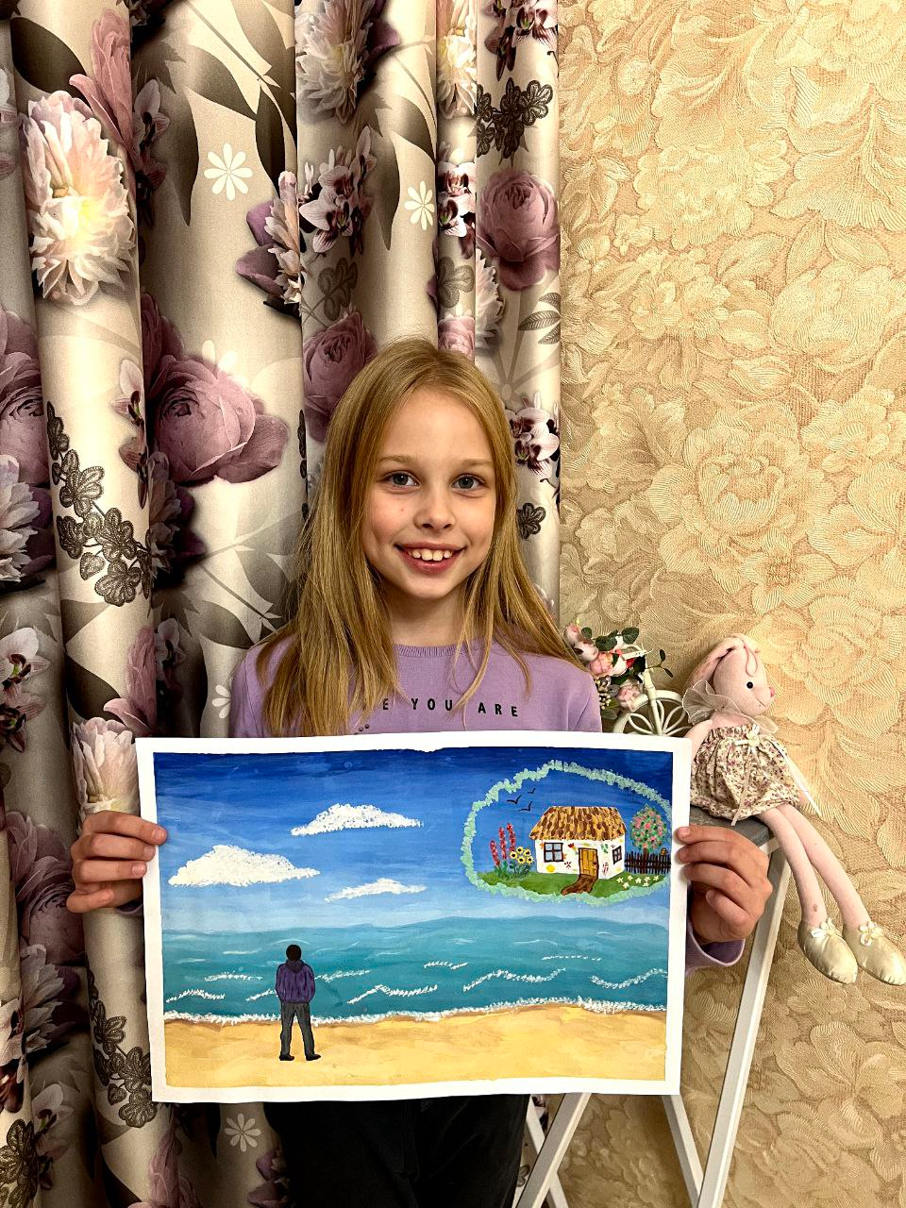
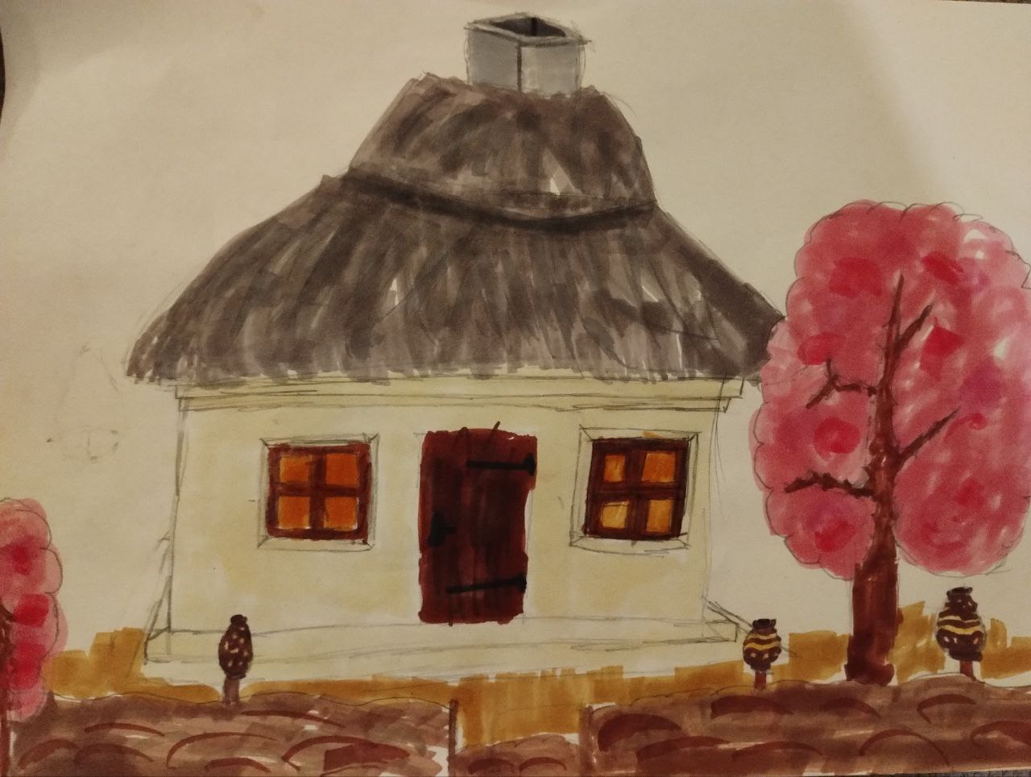
У першій номінації найкращою роботою було визнано малюнок учениці 4-б класу Рабешко Вікторії.

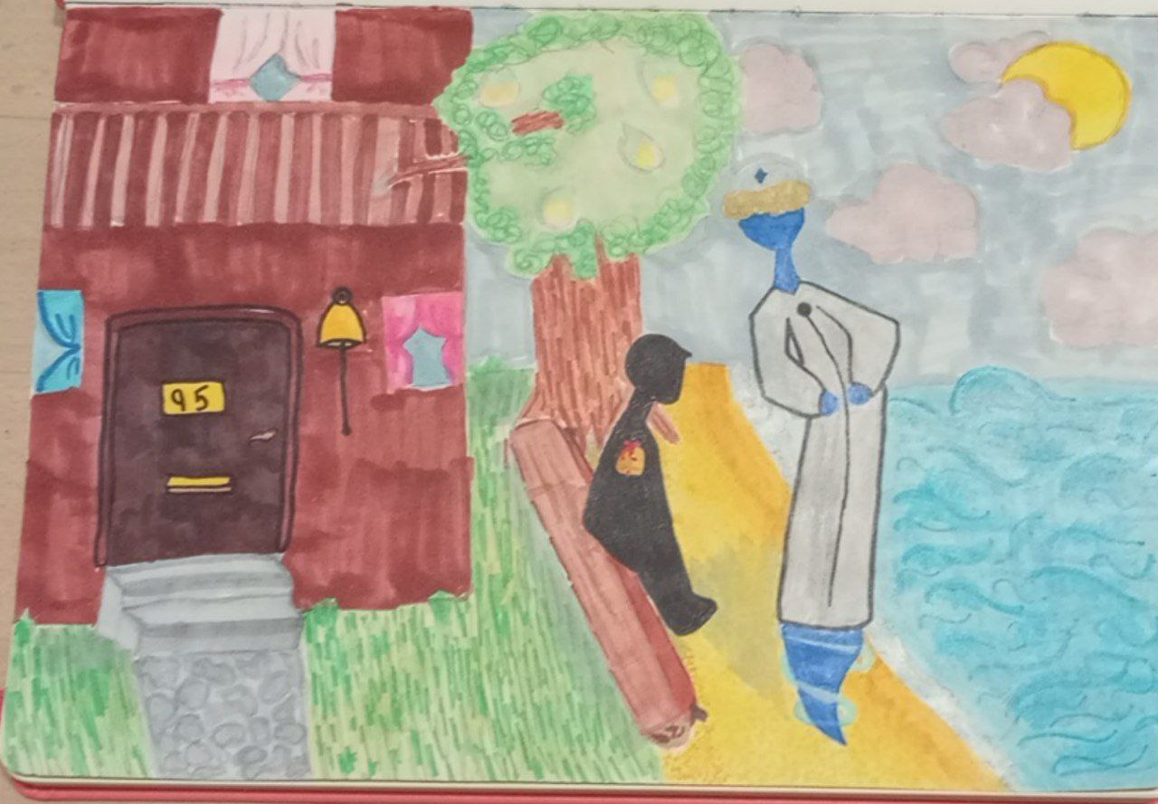
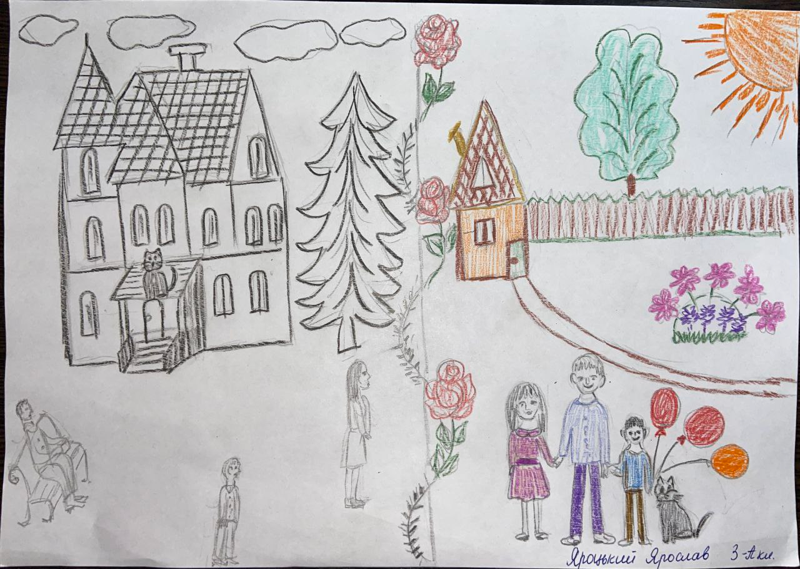

У другій номінації - конкурсі авторських віршів - журі більшістю голосів визнало переможцем ученицю 7-б класу Петрову Катерину, авторку вірша “Я - українець”.

Я - українець!

Авторка - Петрова Катерина, учениця 7-Б класу Харківського ліцею № 164 Харківської міської ради, Київський район

"Я - українець!" - з гордістю в серці лунають мої щирі слова Кожний шматочок культури родинної поєднує мою душу враз.

Несучи традиції милі на своїх плечах міцних, Сію я любов свою щиру до єдиної Батьківщини завжди.

О люба земле України, що розтягається крізь дивовижні ліси !

Я пам'ятатиму кожен твій

клаптик рідний, що показала мені ти колись.

Нехай завжди лунає пісня твоя, нехай твої люди знають свій край. Бути українцем - доля тяжка для тих, хто цінує Вітчизну любу.

Я – Українка!
Авторка – Астахова Анастасія, учениця 8-В класу Харківського ліцею №164 Харківської міської ради, Київський район

Безмежний простір нашої країни
допомагає бути нам щасливими,
прославляє, оберігає та мудрості навчає,
свої краєвиди перед нашими очима розкриває.

Живучі в своїй Батьківщині,
відкриваю для себе незнайомі билини.
Вивчаю я історію, минулий світ,
пишаюся досягненнями минулих літ.

Наше покоління походить з козаків –
такі ж мужні, відважні та сильні,
такі ж охоронці рідної Батьківщини,
які прагнуть оберігати її, наче перлину.

Українські поеми розлетілися на цілий світ
І, залюбки, читає їх всесвіт.
Вірші глибокі й, з прихованими людськими цінностями,
серце б’ється, а душа маше крилами.

Навіки будуть символами України –
Верба та червона калина
А щира любов до країни –
то майбутнє України!
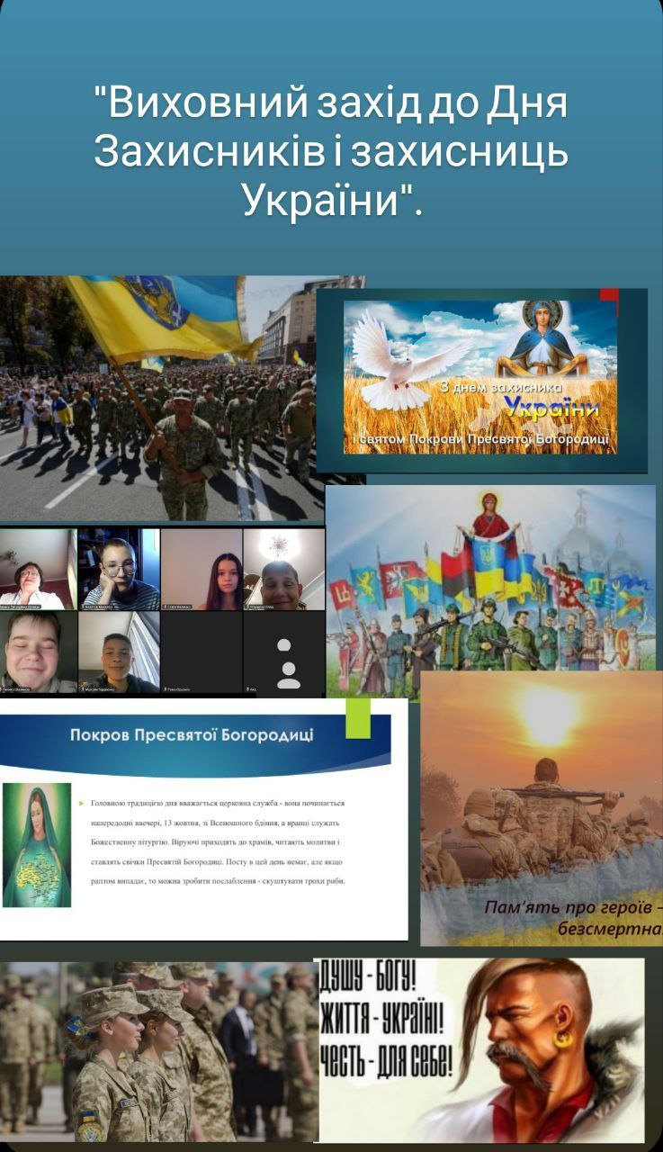
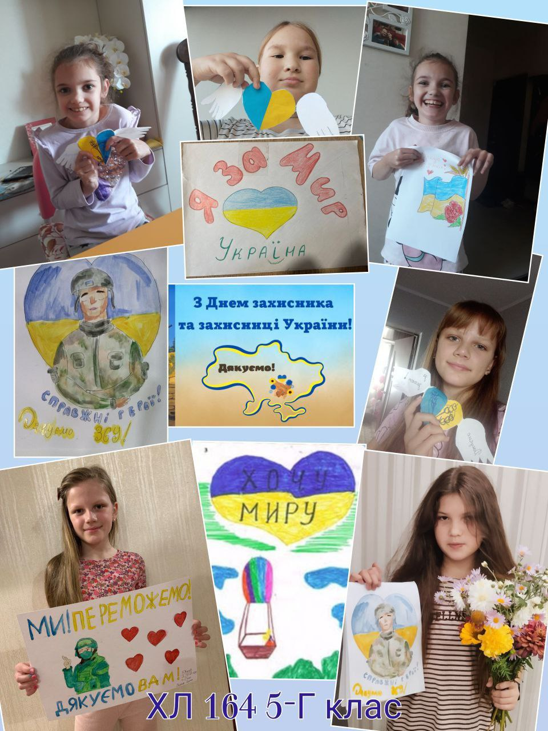
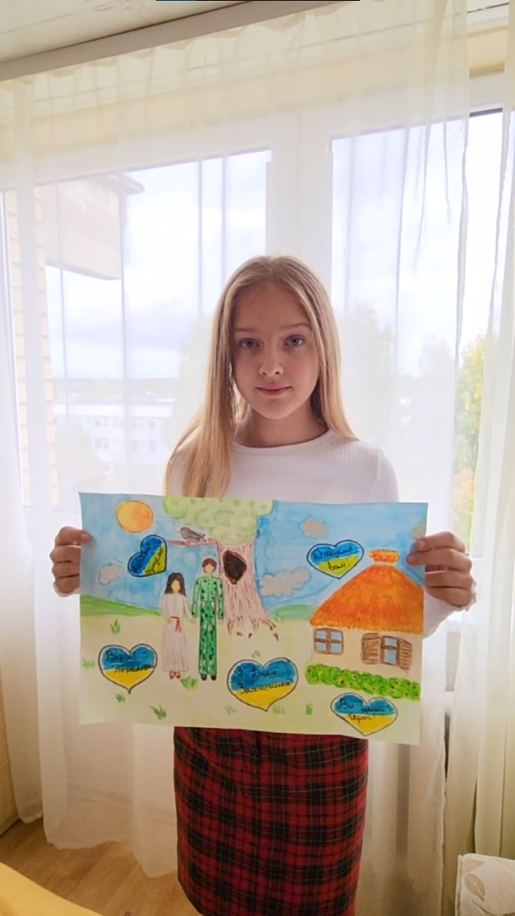
З метою виховання і розвитку почуттів патріотизму, національної свідомості, любові і поваги до нашої рідної України, шани наших захисників і захисниць, було проведено колективні бесіди, виховні години, уроки мужності, конкурси малюнків для учнів різних вікових категорій, а також відеопривітання та виготовлення ляльок-мотанок і передача їх воїнам ЗСУ.

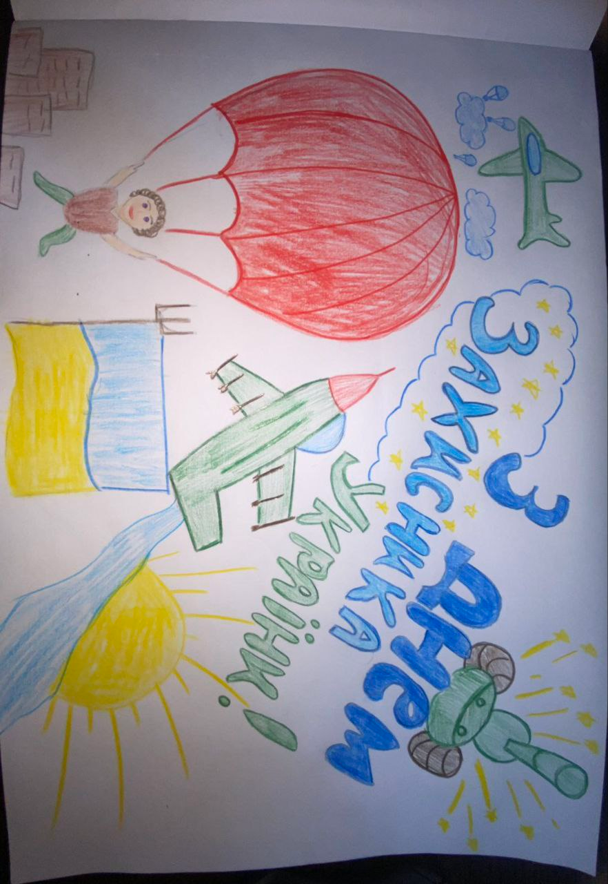
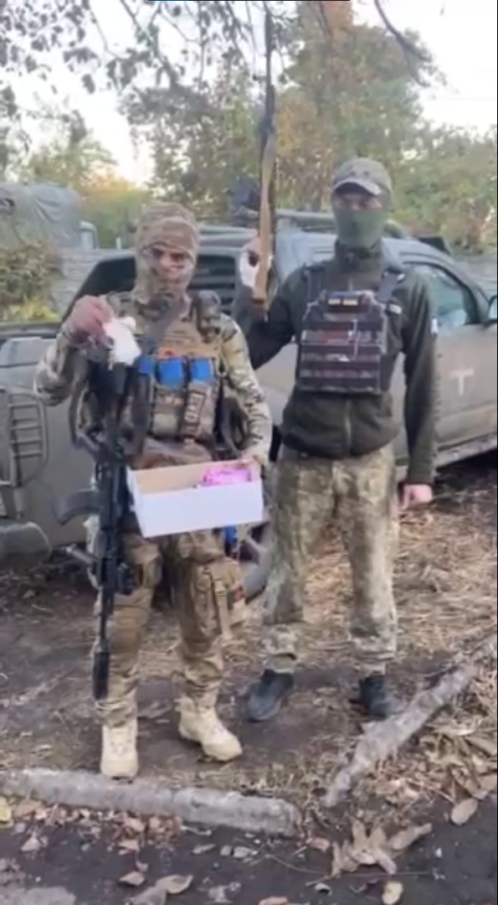

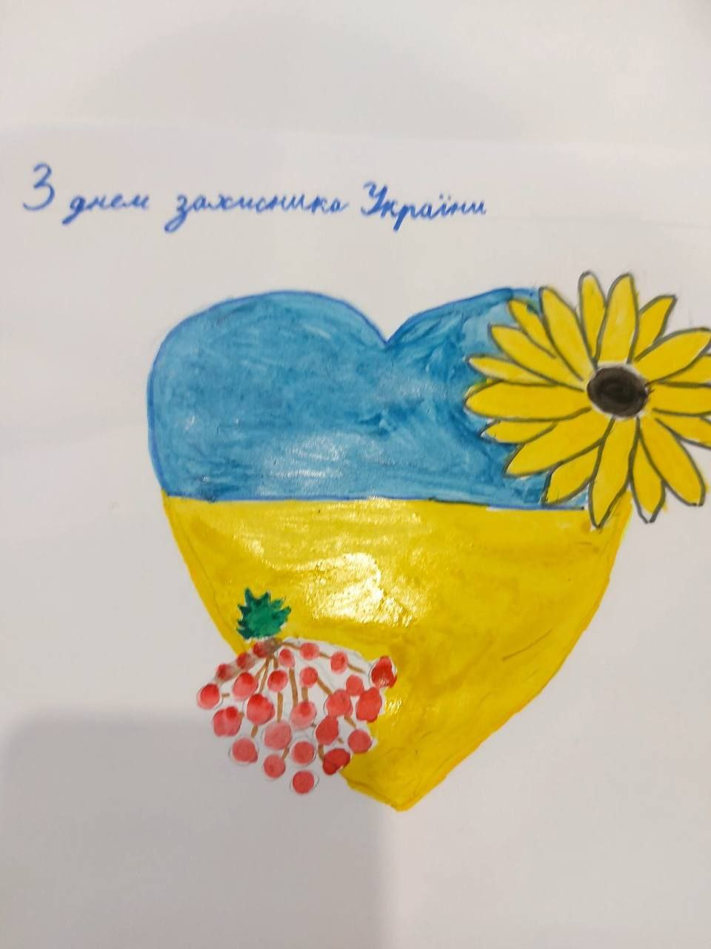
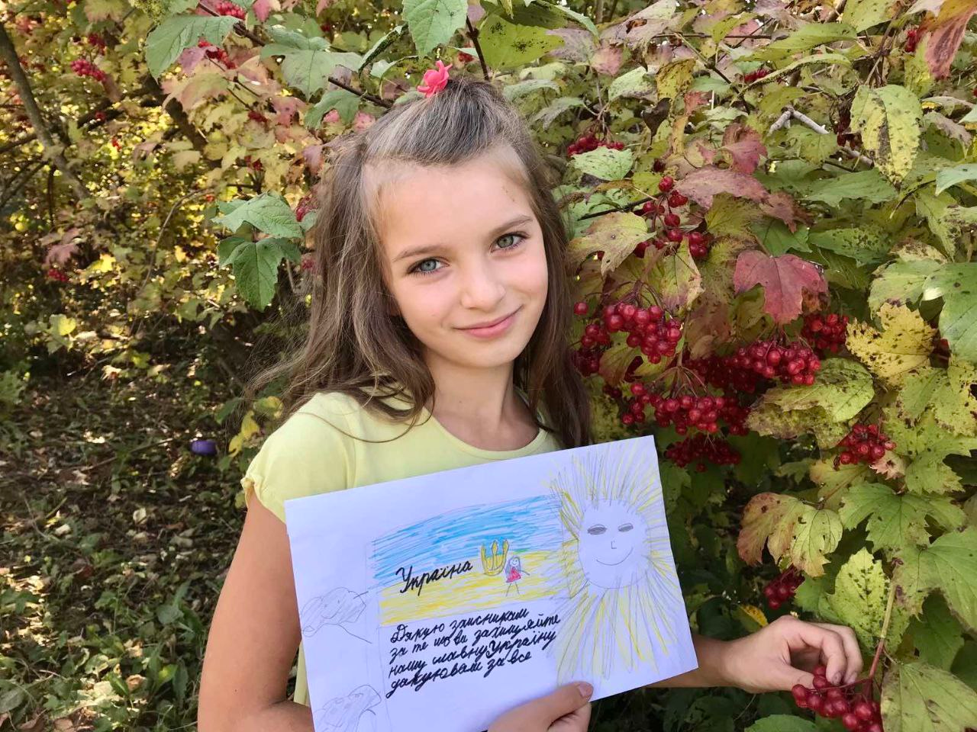
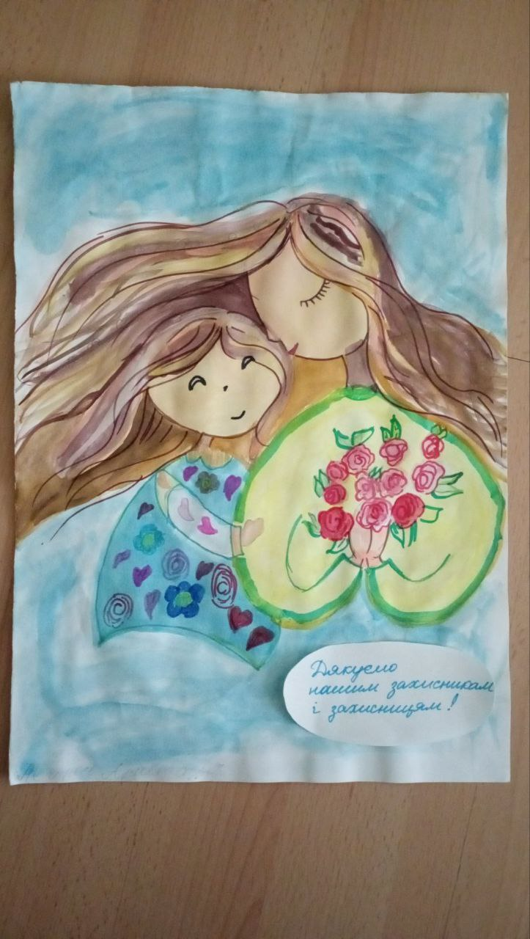

Виховуючи повагу та шанобливе ставлення до історико-культурної спадщини та відсвяткування дня козацтва було проведено бесіди, коментовані читання про козацький побут, проведено перегляд відеороликів про козацькі розваги, козацькі змагання, різноманітні види гопаків, а учень 4-в класу Дуенко Артем посів перше місце з козацького двобою і був нагороджений Кубком Харківської області.
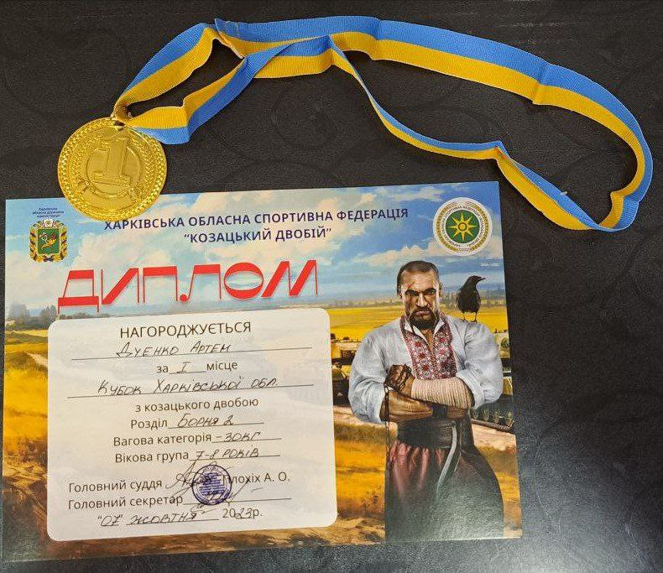
З матеріалами проведення всі охочі могли ознайомитись, відвідав сайт школи, розділ “шкільна бібліотека”.

